تحليل بيانات الرصد التحت صوتي لإنفجار كويكب Mo2019
يوم 22 يونيو 2019 أعلي البحرالكاريبي بالقرب من بورتوريكو
يونيو 2019 26

تحليل بيانات الرصد التحت صوتي لإنفجار كويكب MO2019 | عنوان التقرير
هاني البحيري | إعداد
د.محمد نبيل محمد الجابري | مراجعة
أ.د. هشام حسين محمد موسي | مدير المركز
عام | التوزيع
27 يوتيو 2019 | التاريخ

تعتبر تقنية الموجات تحت الصوتية من التقنيات المهمة و الضرورية في تتبع و الكشف عن الأسلحة النووية و أيضا تتبع الأجسام السماوية و نشاط البراكين و عدة مصادر أخرى , هي موجات صوتية يقلل ترددها عن 20 هرتز أي تحت المستوي السمعي للأذن البشرية و التي تسمع ما بين 20 الى 20000 هرتز , و تلك الامواج تنتشر لمسافات بعيدة جدا تصل الى آلاف الكليومترات و ذلك لان معامل الاضمحلال لتلك الموجات ضعيف جدا يكاد يكون منعدم ف انفجار المذنب الروسي تم رصده حتى 86000 كيلو .
وقد سجلت محطات الرصد التحت صوتي في محطات نظام الرصد الدولي التابع لمنظمة الحظر الشامل للتجارب النوويه وصول موجات ذات تردد عالي يمكن أعتبارها تفجير وبالتحديد محطات رقم ( i08و i20 وi51) وتعتبر هذه المحطات الثلاث هي المحطات المحيطه بأنفجار أحد الكويكيبات من ثلاث جهات. وفيما يلي صوره توضح توزيع اماكن المحطات بالنسبه للحدث
المكان | خطوط الطول | دوائر العرض
event | 14.6 | -67.5
station i08) | -16.21 | -68.45
station i20 | -0.6 | -90.4
station I 51 | 32.36 | -64.7

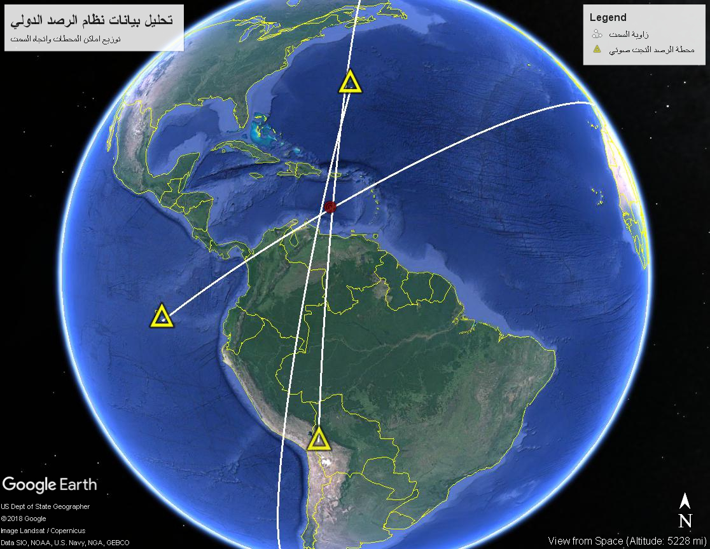
خريطة توضح موقع محطات الرصد التجت صوتي بالمثلث الأصفر وخط السمت باللون الأبيض وموقع الأنفجار الدائرة الحمراء ويتضح تقاطع خطوط السمت في موقع الأنفجار

- بيانات المحطه(i-08)
بعد سحب وتحليل البيانات الموجوده في هذه المحطه والتي تبتعد عن الحدث بمقدار 3500كم تقريبا وجدنا انه تم رصد الحدث بزاويه سمت قدرها 2 درجه قياسا من المحطه وان الموجات التحت صوتيه استمرت في التسجيل لمدة خمسة دقائق من الساعه (00:41:00)وحتي (00:46:00) ويعزي التسجيل خلال تلك الخمس دقائق الي طبيعة انتشار تلك الموجات في الغلاف الجوي وتوالي وصول أطوار موجية مختلفة.وتم تسجيل تلك الموجات ووجد انها كانت تسير بسرعه تتراوح بين 340 -350 متر كل ثانيه. والتردد السائد لتلك الموجات يتراوح بين 0.5 -2 هرتز .
- بيانات المحطه (i-20)

تبعد هذه المحطة عن الحدث حوالي 3000 كم ويشير تحليل بيانات المحطة إلي ان زاوية السمت للموجات التحت صوتيه المسجلة يتراوح بين 52 درجه الي 55 درجه وذلك قياسا من المحطه .تلك الموجات استمرت في التسجيل لفتره طويله تبلغ حوالي ربع ساعه استمرت من (00:15:00)في اليوم التالي وحتي الساعه (00:30:00) ولكن هذا التسجيل متواصل الي حد ما علي اختلاف المحطات الاخري .وان هذه الموجات التحت صوتيه ايضا تحركت بسرعه تراوح مقدارها بين 340-350 متر لكل ثانيه والتردد السائد لتلك الموجات المسجله في هذه المحطه تراوح بين 0.5 -3 هرتز .

- بيانات المحطه(i-51)

تبعد هذه المحطة عن الحدث حوالي 2000كم ويشير تحليل بيانات المحطة إلي ان زاوية السمت للموجات التحت صوتيه المسجلة يتراوح بين 185 درجه وحتي 190 درجه وذلك قياسا للاتجاه من المحطه وحتي اتجاه الانفجار وتم تسجيل هذه الموجات بشكل متقطع مشابها لتلك الموجات التي سجلت في المحطه (i-08)بسرعه ايضا ما بين 340 الي 350 متر لكل ثانيه.ولكن بتردد صغير نسبيا مقارنة بالمحطات الاخري حيث تراوح التردد الذي تم تسجيله بين 0.5 -1.5 هرتز
الخلاصة
الموجات التجت صوتية المسجلة في النظام الدولي للرصد ترتبط أنفجر الكويكب MO2019 في الفلاف الجوي في تمام الساعه التاسعه والنصف ليلا بتوقيت غرينتش من يوم السبت الموافق 22 من شهر يونيو لعام 2019وقوة الأنفجار تعادل 6 كيلوطن من الديناميت (TNT) , وتقدر قطره قبل الأنفجار بحوالي 3-4 متر وتناثرت الشظايا فوق البحر الكاريبي علي بعد 274 جنوب جزيرة بورتو ريكو بالبحر الكاريبي وباحداثيات 14درجه باتجاه الشمال و67 باتجاه الغرب.

وفيما يلي صوره توضح الموجات التحت صوتيه المسجله في هذه الثلاث محطات مع مضاهاة الموجات التحت صوتية التي سجلهاذلك الكويكب الذي انفجر في قبة السماء محدثا تلك الموجات صغيرة التردد.
وطبقا للمعلومات التي اصدرتها وكالة ناسا بان الكويكب انقسم الي ثلاث اجزاء فيمكن ان يعزي انفصال الموجات المسجله الي ثلاث اجزاء متقطعه الي هذا الانقسام

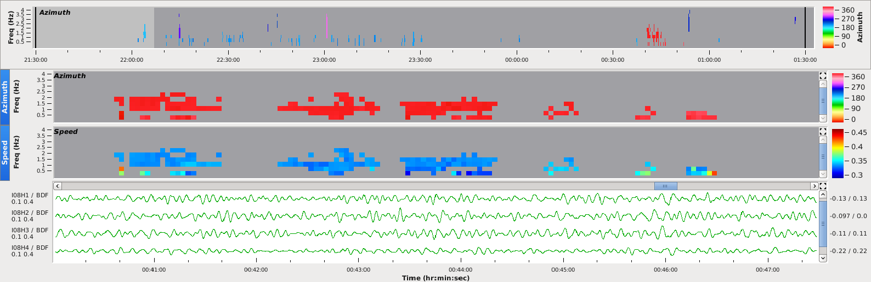
محطة (i-08)
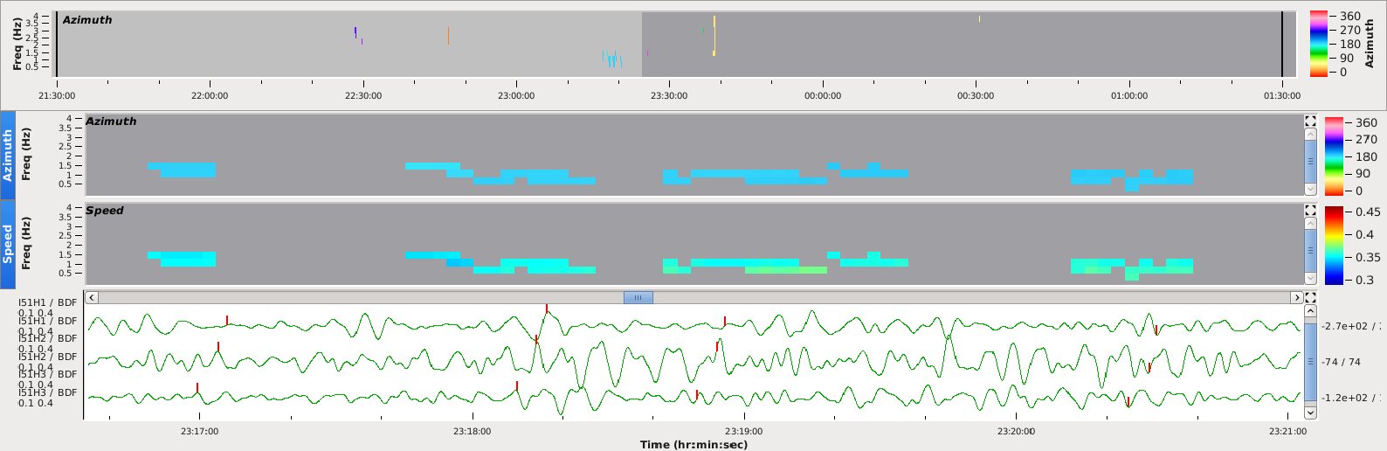
محطة (i-51)
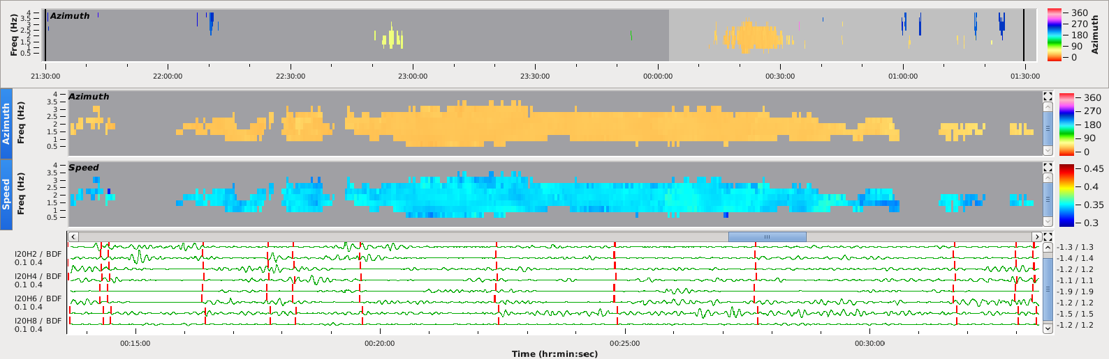
محطة (i-20)

